APUNTES SQOOP BÁSICO

Alejandro Parrado García

Ejercicio Sqoop: importar una tabla en MySQL a Hive

- Creación de la tabla en MySQL:
1) Probamos la conexión con MySQL.
Mysql -u root -p
Password: cloudera

2) Vemos las bases de datos que contiene.
show databases;
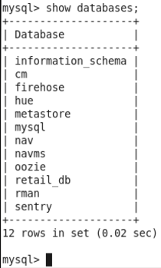

3) Creamos en MySQL la bbdd que contendrá la tabla que queremos importar a Hive.
create database pruebadb;
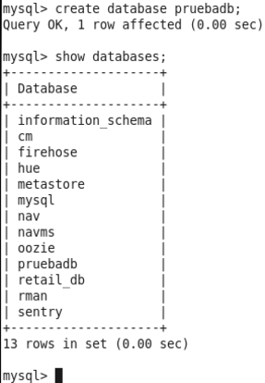
4) Creamos una tabla con datos que luego importaremos a Hive mediante Sqoop.
use pruebadb;
create table tabla_prueba (
nombre varchar(30),
edad int
);
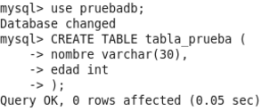

5) Comprobamos que la hemos creado.
show tables;
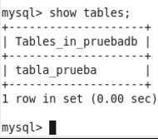

6) Importamos algunas filas.
INSERT INTO tabla_pruebaVALUES (“Alberto”,22);
INSERT INTO tabla_pruebaVALUES (“Luis”,23);
INSERT INTO tabla_pruebaVALUES (“Pablo”,24);
INSERT INTO tabla_pruebaVALUES (“Carlos”,25);
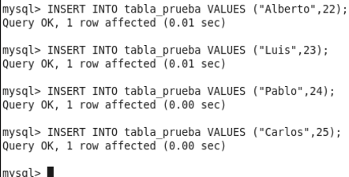

7) Comprobamos que los datos se han insertado en la tabla.
select * from tabla_prueba
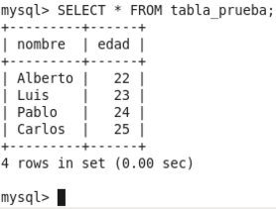

desc tabla_prueba
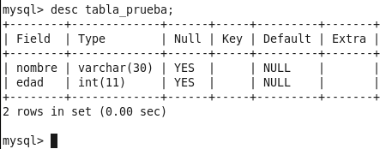

- Creación de la tabla en Hive:
Creamos la tabla en Hive donde se importarán los datos que acabamos de crear.
1) Accedemos a Hive.
hive
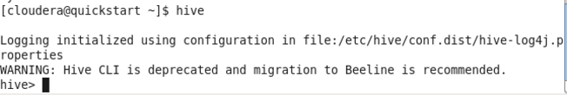

2) Creamos una base de datos para esta prueba y accedemos a ella.
create database prueba_sqoop_hive;
use prueba_sqoop_hive;
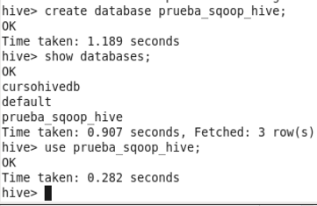

3) Comprobamos que esta en la warehouse de hive (esto se hace desde la consola de comandos normal).
hadoop fs -ls /user/hive/warehouse
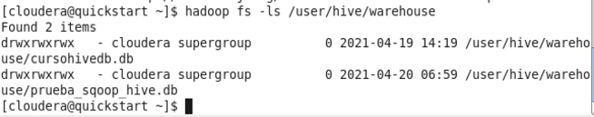

4) Creamos la estructura de la tabla que contendrá los datos importados desde MySQL con Sqoop.
drop table tabla_prueba_hive;
create table tabla_prueba_hive(
nombre string,
edad int)
row format delimited
stored as textfile;
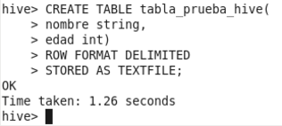

5) Comprobamos que se ha creado con éxito.
show tables;
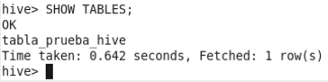

- Importamos la tabla con SQOOP:
1) Dado que la “bbdd” accumulo no está configurada, abrimos un Shell y ejecutamos los siguientes comandos para evitar warnings molestos.
sudo mkdir /var/lib/accumulo
ACCUMULO_HOME=’/var/lib/accumulo’
export ACCUMULO_HOME
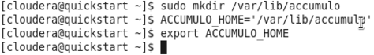

2) En un Shell escribimos lo siguiente para ver que Sqoop está conectado con nuestro MySQL.
sqoop list-databases --connect jdbc:mysql://localhost --username root --password cloudera
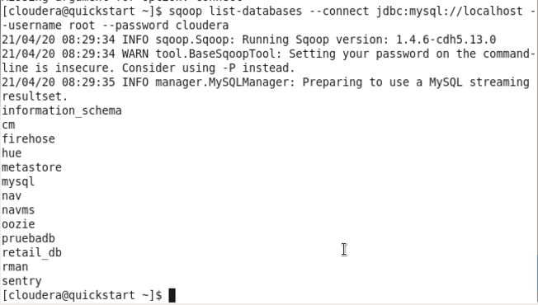

3) Ahora listamos la tabla “tabla_prueba” de la bbdd “pruebadb” que hemos creado en MySQL.
sqoop list-tables --connect jdbc:mysql://localhost/pruebadb --username root --password cloudera
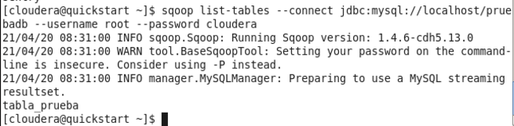

4) Usando los argumentos de importación hive mostrados en las slides del curso, importar la tabla creada en Mysql en la estructura creada en hive. Usar como conector (jdbc:mysql://localhost/bbddMysql) y un solo mapper.
sqoop import --connect jdbc:mysql://localhost/pruebadb --table tabla_prueba --username root --password cloudera -m 1 --hive-import --hive-overwrite --hive-table prueba_sqoop_hive.tabla_prueba
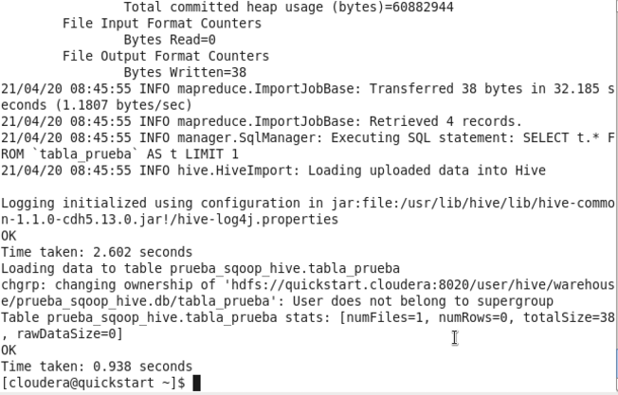
El recorte solo hace referencia al final de lo que muestra la Shell ya que era un resultado bastante largo.

